Relatório de Testes Funcionais

# Objetivo do Teste

Verificar a integridade e funcionalidade do fluxo completo de cadastro e listagem de produtos na API RESTful fornecida, conforme especificado no documento Desafio Técnico – Analista de Testes

# Ambiente de Testes

|  |  |
| --- | --- |
| Componente | Detalhes |
| Ferramenta | Postman v11.45.3+ |
| Ambiente | *Localhost (http://localhost:8000)* |
| Endpoints Testados | *POST /produtos/ GET /produtos/{{produto_list_id}}/* |

# Dados Utilizados para Teste

Lista de produtos simulados para cadastro:

|  |  |  |  |
| --- | --- | --- | --- |
| Nome | Preço | Quantidade | Categoria |
| Mouse Gamer RGB | 99.90 | 10 | 1 |
| Memória DDR4 8GB | 150.00 | 5 | 2 |
| SSD 1TB NVMe | 300.00 | 8 | 3 |
| Placa de Vídeo RTX 3060 | 1899.99 | 3 | 4 |
| Gabinete Gamer ATX | 250.00 | 4 | 5 |
| Placa Mãe B550M | 600.00 | 2 | 6 |
| Fonte 650W 80 Plus Bronze | 350.00 | 6 | 7 |
| AMD Ryzen 5 5600X | 999.99 | 5 | 8 |
| Geladeira Inox | 2499.90 | 1 | 9 |
| Jogo de Cama Queen | 199.90 | 7 | 10 |

# Execução

## 1. Cadastro de Produtos (*POST /produtos/*)

* Implementado loop de cadastro com uso da variável *produto_index*:
* Cada produto é enviado como JSON com validações de status HTTP
* Problema identificado:
* A resposta da API não retorna o ID do produto cadastrado (*json.id é undefined*)

Impacto:

* A coleta dos ids_produtos falha, prejudicando a etapa de listagem

Resposta da API:  
 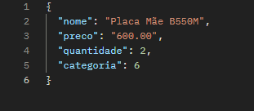

## 2. Listagem de Produtos (*GET /produtos/{{produto_list_id}}/*)

* A URL fornecida segue o formato documentado
* A requisição depende do variável *produto_list_id*, derivada dos IDs retornados no cadastro
* Problema identificado:

A lista *ids_produtos* contém valores null, como: *[null, null, null]*

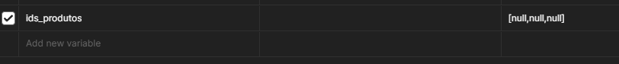

Isso ocorre porque a API não retorna os IDs no POST, resultando em chamadas

Resposta da API: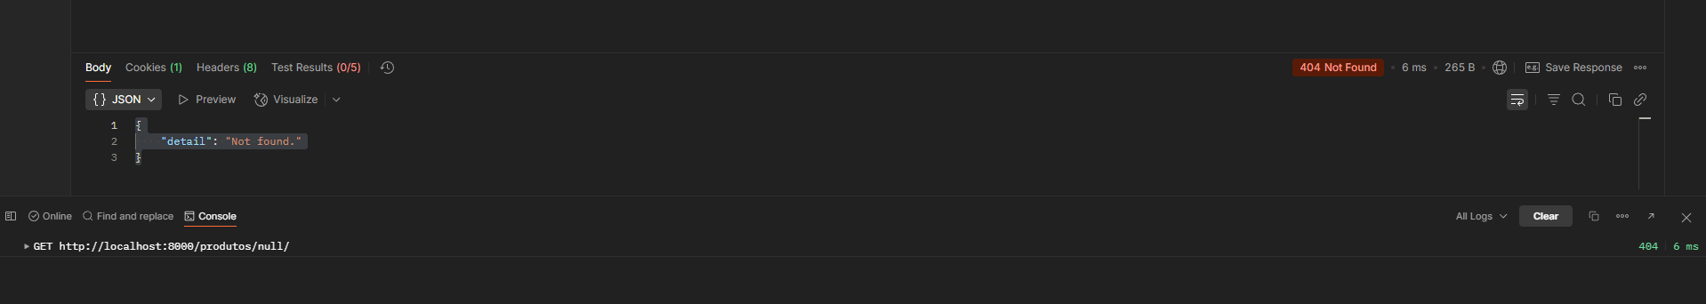

# Recomendações

* Correção da API
* Retornar o campo *id* do produto criado na resposta da requisição *POST /produtos/*.
* Validação de Schema
* Aplicar validações no backend para garantir respostas completas e consistentes
* Melhoria na documentação
* Atualizar a documentação técnica exigindo retorno explícito do ID nos cadastros

Exemplo desejado de resposta:

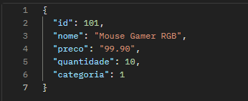

# Conclusão

Este bug funcional compromete diretamente a validação automatizada do fluxo de cadastro e consulta de produtos. Embora o cadastro retorne sucesso (HTTP 201) para todas as categorias, a ausência do campo id no corpo da resposta do endpoint POST */produtos/* impede a coleta dos identificadores dos produtos recém-criados. Isso torna impossível realizar a validação do comportamento da API para diferentes categorias no fluxo de testes de QA.

Esse comportamento contraria as melhores práticas REST, impactando negativamente a confiabilidade da AP durante os testes automatizados, e por isso recomenda-se sua correção com alta prioridade.